Лекция 11
Иммунные реакции. Применение иммунных реакций в диагностике инфекционных заболеваний.
ПЛАН:

- Виды иммунных реакций.
- Условия проведения серологических реакций.
- Требования к сыворотке.
- Понятие положительный и отрицательный результат.

ОНОВНОЕ СОДЕРЖАНИЕ:

- Виды иммунных реакций.
http://www.medcollegelib.ru/doc/ISBN9785970435991-0009/033.html?SSr=400133c5e516281fd50e50889501497664

Иммунологическая реакция – это взаимодействие антигена с антителом, которое определяется специфическим взаимодействием активных центров антитела (паратопа) с эпитопами антигенов.

Общая классификация иммунологических реакций:
- серологические реакции– реакции между антигенами (Aг) и антителами (Ig)
in vitro;
- клеточные реакции с участием иммунокомпетентных клеток;
- аллергические пробы – выявление гиперчувствительности.

Серологические реакции: 1) определение, 2) фазы, 3) цели постановки, 4) общая классификация.

1) Определение
Серологические методы исследования (от лат. Serum — сыворотка и logos — учение) с помощью реакции антиген-антитело.

2) Фазы
2 фазы взаимодействия:
I. Специфическая (видимая) – наступает быстро, aнтитела соединяются с соответствующими им антигенами. В эту фазу взаимодействуют детерминантные группы антигенов (АГ) и активных центров антител (АТ).
В образовании комплекса АГ+ АТ участвуют силы:
- Кулона;
- Ван дер Ваальса
- Водородные связи.
Никаких видимых изменений в этой фазе нет. При электронной микроскопии комплекс АГ+АТ в виде решетки.
II. Неспецифическая – наступает медленно, образовавшийся комплекс антиген – антитело реагирует с дополнительным неспецифическим фактором среды, в которых происходит реакция, и это видимо глазом – склеивание, растворение, выпадение хлопьев осадка и т. п. В присутствии электролита снижается заряд, уменьшается растворимость, образуются видимые конгломераты, выпадающие в осадок (агглютинат).

3) Цели постановки:

а) для идентификации антигена (антитело известно-диагностическая сыворотка):
  - в патологическом материале (экспресс-диагностика);
  - в чистой культуре:
    - серологическая идентификация (определение вида);
    - серотипирование (определение серовара) – определение штамма;
б) для выявления антител (Ig) (антиген известен-диагностикум):
  - наличия (качественные реакции);
  - количества (нарастание титра – метод «парных сывороток»).

4) Общая классификация серологических реакций:

а) простые (2-х компонентные: Ag+Ig):
- реакции агглютинации РА (с корпускулярным антигеном);
- реакции преципитации РП (с растворимым антигеном);

б) сложные (3-х компонентные: Ag+Ig+C);

в) с использованием метки.

Варианты реакции агглютинации и преципитации

Реакция агглютинации:

Реакция агглютинации (РА) - иммунная реакция взаимодействия суспензии АГ (эритроцитов, бактерий) с АТ в физиологическом растворе.
При агглютинации происходит склеивание частиц АТ с образованием хлопьевидного осадка.
Реакция пассивной гемагглютинации (РПГА) является разновидностью реакции агглютинации, в которой используют антительный или антигенный эритроцитарный диагностикум (эритроциты с адсорбированными на их поверхности АТ или АГ).
Эритроциты в этой реакции выполняют роль пассивных носителей.
Оценка результатов РПГА проводится следующим образом:
— при положительной реакции пассивно склеенные эритроциты покрывают дно U- или V-образной лунки ровным слоем с фестончатыми краями («зонтик»);
— при отрицательной реакции (отсутствии агглютинации) эритроциты скапливаются в центральном углублении лунки, образуя компактную «пуговку» с резко очерченными краями.
Реакцию торможения гемагглютинации (РТГА) используют при диагностике вирусных инфекций. Некоторые вирусы содержат на своей поверхности белок гемагглютинин, склеивающий эритроциты. Добавление специфических противовирусных АТ блокирует вирусный гемагглютинин - гемагглютинация отсутствует.

Реакцию непрямой гемагглютинации (РНГА), или реакцию Кумбса, применяют для определения неполных АТ. Добавление антиглобулиновой сыворотки (АТ против Ig человека) усиливает результаты реакции. РНГА применяют при определении резус-фактора.

Для постановки реакции агглютинации (РА) необходимы три компонента:
1) антиген (агглютиноген) АГ;
2) антитело (агглютинин) АТ;
3) электролит (изотонический раствор натрия хлорида).
Аг + АТ + электролит = агглютинат
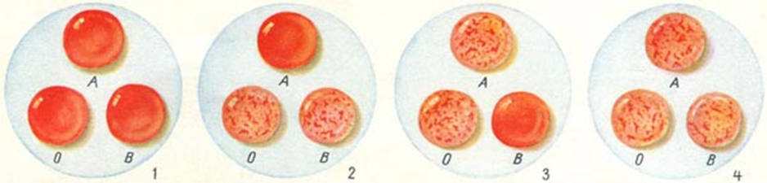
Агглютинация (от лат. agglutinatio - склеивание) - склеивание корпускул (бактерий, эритроцитов и др.) антителами в присутствии электролитов - натрия хлорида.
РА проявляется в виде хлопьев или осадка, состоящих из корпускул-тел (например бактерий, эритроцитов), "склеенных" антителами.

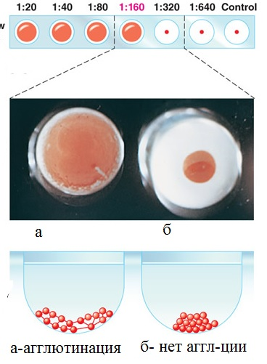
РА используют для:
- определения возбудителя (АГ), выделенного от больного;
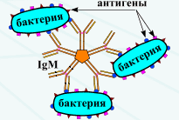
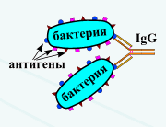
- определения антител (АТ) в сыворотке крови больного;
- определения групп крови.

Реакция прямой агглютинации микробов (РА).
В этой реакции антитела (агглютинины) непосредственно агглютинируют корпускулярные антигены (агглютиногены).
Обычно они представлены взвесью инактивированных микроорганизмов (реакция микробной агглютинации).
Для определения вида микроорганизмов используют стандартные диагностические агглютинирующие сыворотки (известные АТ).
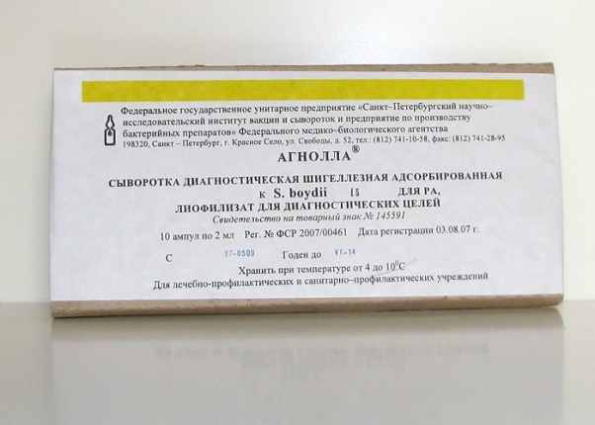
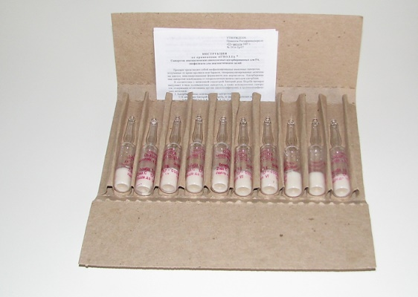

Наиболее распространены пластинчатая (ориентировочная) и развернутая РА.
Пластинчатую РА ставят на стекле. Используют ее как ускоренный метод обнаружения антител или идентификации микроорганизмов.
Компоненты:
1. стандартные диагностические агглютинирующие сыворотки (АТ);
2. исследуемая чистая культура от пациента;
3. физ.раствор.
В исследуемой чистой культуре антигены (АГ) в виде частиц (микробные клетки, эритроциты и другие корпускулярные антигены), которые склеиваются антителами и выпадают в осадок.

Пример:
Постановка ориентировочной реакции агглютинации (РА) на стекле с целью идентификации бактерий кишечной группы.
На предметное стекло наносят каплями:
1-ая капля: - агглютинирующая сыворотка к возбудителям дизентерии;
2-ая капля: - агглютинирующая сыворотка к возбудителям брюшного тифа;
(1-2 диагностические сыворотки)
3-я капля: - физиологический раствор (контроль).
Добавляют в каждую каплю исследуемую чистую культуру бактерий. Перемешивают.
Результат : положительный - наличие хлопьев агглютината,
отрицательный - отсутствие хлопьев агглютината
Заключение: Исследуемые бактерии являются возбудителями брюшного тифа (определялись антигены).
Для определения АТ в сыворотке больного (серологический диагноз) используют стандартный микробный диагностикум, содержащий взвесь известных микробов или их антигенов АГ.
Определение групп крови системы АВО (реакция гемагглютинации (РГА)) – агглютинируют эритроциты.

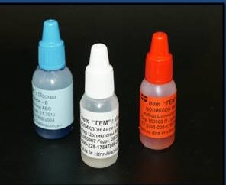
Компоненты реакции:

1. АГ (эритроциты крови) исследуемая кровь
2. АТ (эритротесты- цоликлоны)
Набор цоликлонов:
-реагент Цоликлон анти-А (розовый)
-реагент Цоликлон анти-В (синий)
-реагент Цоликлон анти-АВ (бесцветный)
3. электролит (физиологический раствор)

Техника определения:
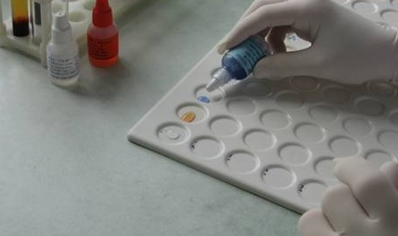
1.
В лунки планшета наносится по одной капле (0,1 мл) цоликлона анти - А, анти - В и анти – АВ (для контроля).
2.
Рядом с каждой каплей реагента наносится маленькую (0,05-0,01 мл) каплю исследуемой крови.
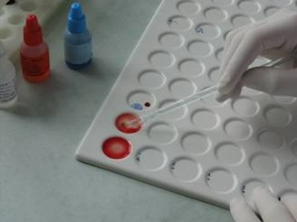
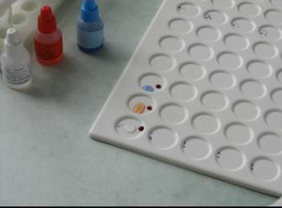
Затем капля цоликлона смешивается с каплей крови индивидуальной чистой стеклянной палочкой.

3.
-Реакция агглютинации развивается в течение первых 3-5 секунд при мягком покачивании пластинки.
- Результаты реакции учитываются через 2,5 - 3 минуты после смешивания капель. Слева направо в лунках анти-А, анти-В, анти-АВ.
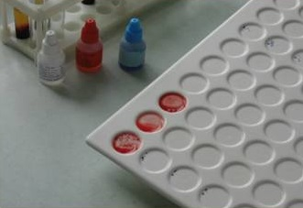
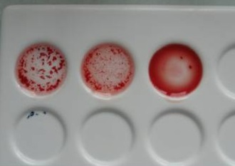

Положительный результат-появление зернистого осадка (агглютината).
положительная РА (+)

Отрицательный - осадка нет.

отрицательная РА(-)

4.
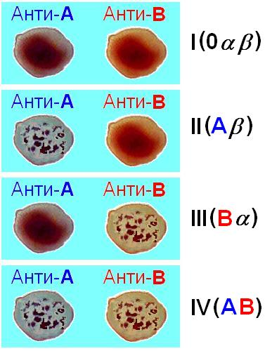
Анализ результатов.
O(I) α β – агглютинации нет
A(II) β – агглютинация с анти-А
B(III) α – агглютинация с анти-В
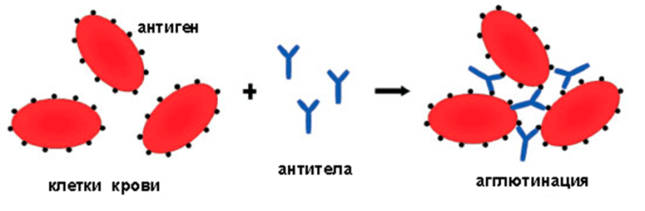
AB(IV)О – агглютинация с анти-А, с анти-В

Схематичное изображение агглютинации.
Антигены АГ на эритроцитах (определяемые) + антитело АТ (цоликлон) диагностическая сыворотка

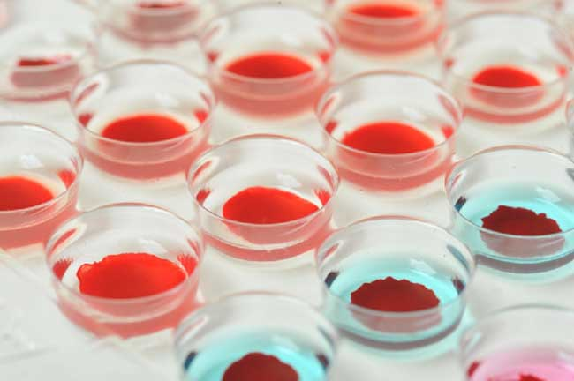
Учет агглютинации в планшетах

Реакция преципитации:

Реакция преципитации - иммунная реакция взаимодействия АГ в растворимом состоянии с АТ в физиологическом растворе.
При преципитации происходит образование макромолекулярного иммунного комплекса, что проявляется переходом прозрачного коллоидного раствора в непрозрачную суспензию, или преципитат.
Количество обоих реагентов должно быть в строго определенных соотношениях, так как избыток одного из них снижает результат.
Существуют различные способы постановки реакции преципитации.

1. Реакцию кольцепреципитации ставят в преципитационных пробирках с малым диаметром. В пробирку вносят иммунную сыворотку и осторожно наслаивают растворимый АГ. АГ и АТ смешиваются за счет теплового движения молекул, и они взаимодействуют. При положительном результате на границе двух растворов образуется кольцо непрозрачного преципитата.

2. Реакцию двойной иммунодиффузии по Оухтерлони проводят в агаровом геле, в лунки которого вносят по схеме либо раствор АГ, либо раствор АТ. АГ и АТ диффундируют в гель навстречу друг другу и при положительном результате реакции образуют иммунные комплексы, видимые как линии преципитации.

Реакция преципитации – это формирование и осаждение комплекса растворимого молекулярного антигена с антителами в виде помутнения, называемого преципитатом. Он образуется при смешивании антигенов и антител в эквивалентных количествах.
Компоненты РА:
- преципитирующая сыворотка (известное АТ-преципитин);
- исследуемая сыворотка (неизвестный АГ-преципитиноген);
- физ. Раствор.
Реакцию преципитации ставят в или в специальных узких пробирках (реакция кольцепреципитации), или в чашках Петри в гелях, питательных средах и др.

Реакция кольцеприципитации

Постановка и учет результатов реакции кольцепреципитации для обнаружения возбудителя сибирской язвы (Асколи реакция).

Постановка.
1. Исследуемый материал (кожа, шерсть, войлок, щетина, сукно, мясо, земля, испражнения животных и т. д.) кипятят в физ растворе5-45 мин. для получения изотонической вытяжки (экстракта). Фильтруют.
2. В пробирку наливают преципитирующую противосибиреязвенную сыворотку.
3. Осторожно наслаивают на нее исследуемый материал (экстракт).

Учет.
В течение ближайших 10 мин. на границе между сывороткой и экстрактом в положительных случаях появляется кольцо помутнения (кольцепреципитация). Асколи реакция очень чувствительна и специфична
С ее помощью удается быстро выявить материалы, инфицированные сибирской язвой.
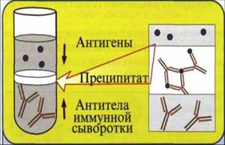
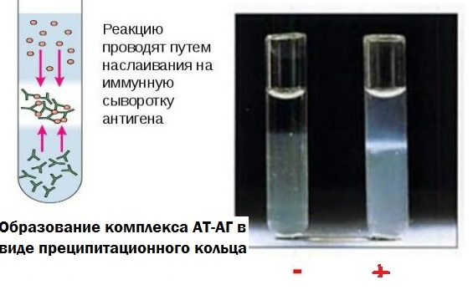

Реакция преципитации в агаре
Постановка и учет результатов реакции преципитации в агаре для определения токсигенности коринебактерий (возбудители дифтерии)

Постановка
Ставится на фосфатно-пептонном агаре в чашке Петри.
1. Вдоль чашки посередине помещают полоску стерильной фильтровальной бумаги, смоченной антитоксической сывороткой.
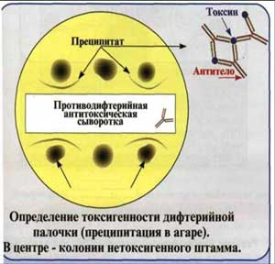
2. После подсушивания на расстоянии 1 см от края полоски бляшками диаметром 10 мм подсевают выделенные культуры.
В одной чашке можно сеять от 3 до 10 культур, одна из которых, контрольная, должна быть заведомо токсигенной.
Посевы помещают в термостат.

Учет
Анализ проводят через 24-48-72 ч.
Положительный результат - (культура токсигенная) - на некотором расстоянии от полоски бумаги возникают линии преципитата, «стрелы-усики», которые хорошо видны в проходящем свете.
На рисунке представлена реакция преципитации в агаре на определение токсигенности дифтерийных палочек. Средние культуры не образовали «стрел-усиков», это не токсикогенные возбудители.

Штаммы возбудителя дифтерии могут быть токсигенными (продуцирующими экзотоксин) и нетоксигенными. Образование экзотоксина зависит от наличия в бактериях профага, несущего tox-ген, кодирующий образование экзотоксина.

При заболевании все возбудители дифтерии тестируются на токсигенность — продукцию дифтерийного экзотоксина с помощью реакции преципитации в агаре

Сложные серологические реакции (3–х компонентные:Aг+Ig+C):

Реакция связывания комплемента (РСК).
Реакцию проводят в два этапа.
На первом этапе АТ взаимодействуют с АГ и комплементом, на втором этапе добавляют индикатор - гемолитическую систему (смесь эритроцитов и антиэритроцитарной сыворотки).
При положительном результате на первом этапе АТ образуют с АГ иммунный комплекс, связывающий комплемент реакционной смеси.
В этом случае эритроциты гемолитической системы, добавленные на втором этапе, не разрушаются.
В противном случае несвязанный комплемент вызывает лизис индикаторных эритроцитов.

Для ее проведения необходимо пять ингредиентов: АГ, AT и комплемент (первая система), эритроциты барана и гемолитическая сыворотка (вторая система) (рис.1).

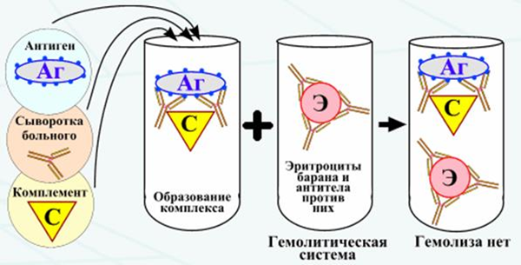
Рисунок 1 Компоненты РСК.

Реакция протекает в две фазы (рис. 3).
Первая фаза - взаимодействие антигена и антител при обязательном участии комплемента.
Вторая - выявление результатов реакции при помощи индикаторной гемолитической системы (эритроциты барана и гемолитическая сыворотка). Разрушение эритроцитов гемолитической сывороткой происходит только в случае присоединения комплемента к гемолитической системе. Если же комплемент адсорбировался ранее на комплексе антиген-антитело, то гемолиз эритроцитов не наступает (рис).
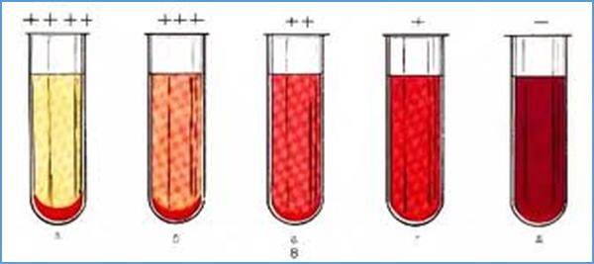
Результат опыта оценивают (рис.2), отмечая наличие или отсутствие гемолиза во всех пробирках. Реакцию считают положительной при полной задержке гемолиза, когда жидкость в пробирке бесцветна и эритроциты оседают на дно, отрицательной - при полном лизисе эритроцитов, когда жидкость интенсивно окрашена («лаковая» кровь).
Рисунок 2. Оценивание результата РСК
Степень задержки гемолиза оценивают в зависимости от интенсивности окраски жидкости и величины осадка эритроцитов на дне (++++, +++, ++, +).
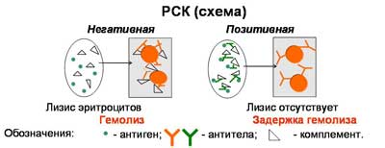

Рисунок 3. Схема реакции связывания комплемента.
Негативная форма «++++» на рис. 2, позитивная « - » на рис. 2

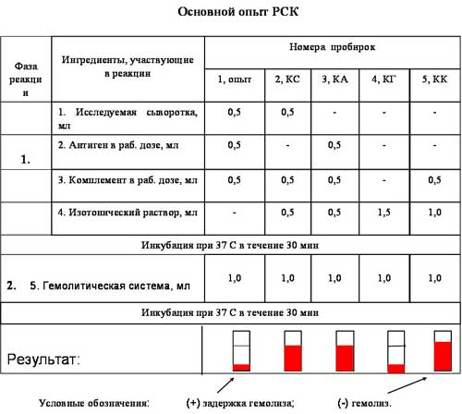
Рис. 4. Постановка и результат РСК.
Вывод: В исследуемой сыворотке выявлены антитела.
РСК позволяет выявить антитела к любому штамму одного и того же серотипа вируса.
Диагностическое значение имеет:
- четырехкратное увеличение титра антител в парных сыворотках (в период эпидемии гриппа) ;
- двукратное нарастание в сыворотках крови больных при характерной клинической картине.

Реакции с использованием метки:

Эти методы высокочувствительны. В качестве метки антигенов или антител применяют красители, радиоактивные изотопы, ферменты и др.

РИФ – реакция иммунофлюоресценции

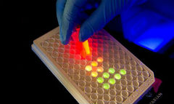
Реакция иммунофлуоресценции основана на световой индикации комплекса антиген-антитело

Иммуноферментный анализ.

Современное лабораторное исследование, в ходе которого ведется поиск специфических антител в крови либо антигенов к конкретным заболеваниям с целью выявления не только этиологии, но и стадии болезни.
Результаты ИФА могут выдаваться качественно и количественно.
В настоящее время ИФА применяется в следующих ситуациях:
1) поиск специфических антител к любому инфекционному заболеванию;
2) поиск антигенов каких-либо заболеваний (инфекционных, венерологических);
3) исследование гормонального статуса пациента;
4) обследование на онкомаркеры;
5) обследование на предмет наличия аутоиммунных заболеваний.
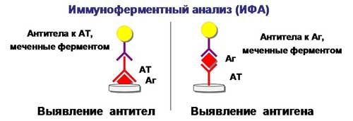

На рисунке твердофазный ИФА – известные АГ (слева) адсорбировн а на лунке планшета, (справа) на лунках планшета известные АТ

Преимущества метода ИФА:
1) Высокая специфичность и чувствительность метода ИФА (более 90%).
2) Возможность определения заболевания и отслеживания динамики процесса, то есть сравнивание количества антител в разных временных промежутках.
3) Доступность ИФА-диагностики в любом медицинском учреждении.
Относительный недостаток:Выявление иммунного ответа (антител), но не самого возбудителя., конъюгированных с ферментом-меткой.

Постановка ИФА (общий механизм):
Основу иммуноферментного анализа составляет иммунная реакция антигена и антитела с образованием иммунного комплекса: антиген-антитело, в результате которого происходит изменение ферментативной активности специфических меток на поверхности антител.
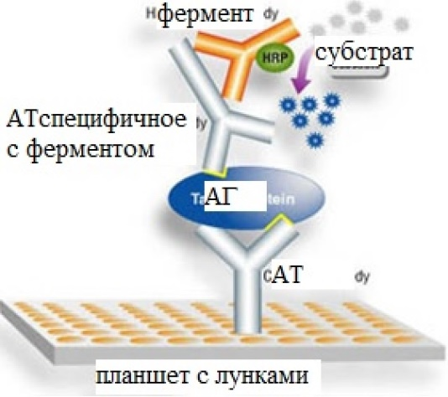
Компоненты реакции:
1. АГ(АТ) известное – на лунке планшета.
2. АТ (АГ) исследуемое.
3. АТ с ферментом, специфичное комплексу АТ(АГ)-АГ(АТ)
4.хромогенный субстрат, взаимодействующий с фермент
5. стоп раствор

Основные этапы проведения ИФА

1. На поверхности лунок планшета находится очищенный антиген определенного возбудителя. В них добавляется биологический материал пациента происходит специфическая реакция между этим антигеном и искомым антителом (иммуноглобулином). Образуется комплекс.

2. Добавляется конъюгант – АТ с ферментом. Конъюгант специфичен к комплексу АТ- АГ первого этапа. Фермент активизируется.

3. Добавляется субстрат и активный фермент взаимодействует с ним, изменяя бесцветный цвет раствора.

4. Добавляется стоп раствор для прекращения взаимодействия фермент-субстрат.
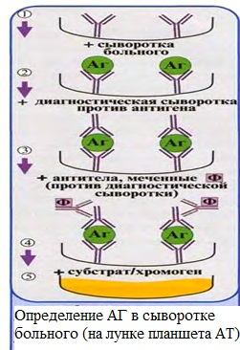
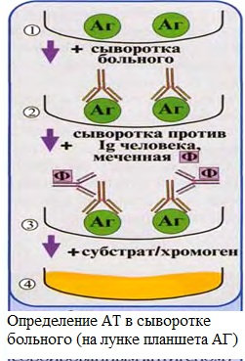

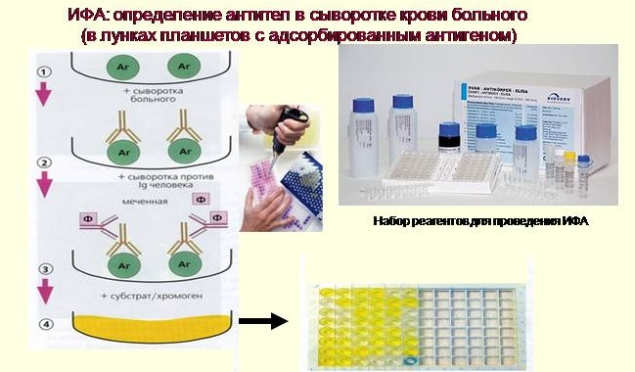

Учет.
Положительный результат- изменение цвета, на рисунке – желтый цвет.

Иммунохроматографический анализ

Метод иммунохроматографического анализа (ИХА, экспресс-тесты) – качественный скрининговый предварительный метод, позволяющий быстро, в течение нескольких минут, провести анализ в любых условиях, в т.ч. «полевых».

К преимуществам ИХА следует отнести:

- быстроту и легкость в использовании;
- малые объемы образца, отсутствие пробоподготовки;
-дешевизну для производителя и потребителя;
- возможность производства тестов в больших объемах;
- простоту чтения и интерпретации результата;
- высокую чувствительность и вопроизводимость;
- возможность количественного определения;
- возможность использования портативных ридеров, совместимых с компьютером;
- возможность мультианализа.

Компоненты (нанесены на тест-полоску):

1. Конъюгат с меткой коллоидного золота – специфичен к определяемому АГ.
2. АТ тестовой линии – специфичны к комплексу АТ-АГ
3. АТ контрольной линии – специфичны к конъюгату.

Постановка ИХА:
1.Нанесение образца на обозначенный стартовый участок полоски.
2. Получение результата в виде появления окрашенных полос на месте тестовой и контрольной линии.

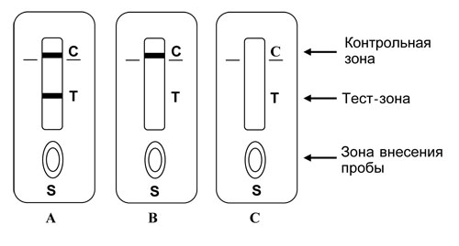
Учет
Положительный – при окрашивании тестовой линии.
Отрицательный - при отсутствии окрашивания тестовой линии.
Недостоверный – при отсутствии окрашивания контрольной линии.

Общий механизм ИХА:
1. Образец вносится на стартовое поле (подушку образца) и связывается с конъюгатом (специфичное тело с цветной меткой), которые находятся на подушке конъюгата. В результате образуется окрашенный комплекс.
2. Образовавшийся окрашенный иммунный комплекс движется под действием капиллярных сил вдоль нитроцеллюлозной мембраны и взаимодействует с АТ тестовой линии. В результате появляется одна окрашенная розово-красная полоса.
3. Не связавшиеся на тестируемой полосе АТ (конъюгат )движется дальше и достигает контрольной линии, связывается с АТ контрольной линии. В результате появляется вторая окрашенная полоса. Если анализ проведен правильно, Контрольная линия должна проявляться всегда, независимо от присутствия исследуемого антигена (антитела) в образце биологической жидкости.

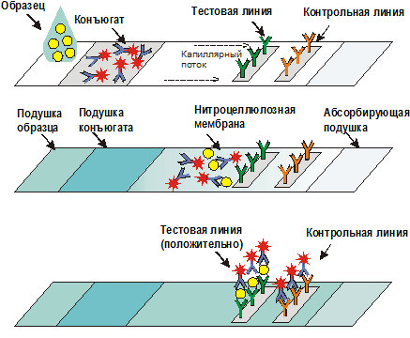

2. Условия проведения серологических реакций.

1. Наличие гомологичных – соответствующих друг другу антигена и антитела.
2. Чистая, сухая посуда.
3. Определенное соотношение препаратов (чаще всего равное).
4. Обязательное присутствие электролита (изотонический раствор NaCl).
5. рН нейтральный или близкий к слабощелочному.
6. Температура +37°С или комнатная (обязательно плюсовая).
7. Проводится контроль антигена и контроль сыворотки (антител).

3 Требования к сыворотке

• Сыворотка должна быть совершенно прозрачная без примеси клеток
• Получают на 2 неделе болезни обычно, когда уже есть в наличии антитела.
• Кровь берут в количестве 3-5 мл натощак или через 6 ч. после еды.
• Для получения сыворотки кровь оставляют на 1 час при комнатной температуре или центрифугируют. Отсасывают сыворотку очень осторожно, чтобы не захватить форменные элементы.
• Иммунные сыворотки получают из крови людей или животных (чаще кроликов и лошадей), иммунизированных по определённой схеме соответствующим антигеном (вакциной). Готовят сыворотки обычно на производстве.

4. Понятие положительный и отрицательный результат.

РА.
При положительной реакции пассивно склеенные эритроциты покрывают дно лунки ровным слоем с фестончатыми краями («зонтик»); при отсутствии агглютинации эритроциты скапливаются в центральном углублении лунки, образуя компактную «пуговку» с резко очерченными краями (см. рисунки выше).
РП.
При положительном результате на границе двух растворов образуется кольцо молочного цвета (см. рисунки выше).
ИФА.
Изменение цвета раствора происходит при положительной реакции.

РСК.
Задержка гемолиза - реакция положительна; если комплемент свободен, наблюдается гемолиз - реакция отрицательна (см. рисунки выше).
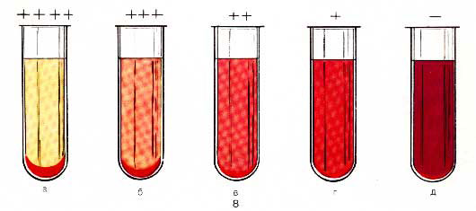
Результаты реакции Вассермана:

а - полная задержка гемолиза (+ + ++);
б - выраженная задержка гемолиза (+ ++);
в - частичная задержка гемолиза (++);
г - слабая задержка гемолиза (+);
д - полный гемолиз (-).

Реакция положительна при частичной, выраженной и полной задержке гемолиза, определяемой по степени окрашивания содержимого пробирок от светло-розового до ярко-красного негемолизированные эритроциты впоследствии образуют осадок красного цвета.

Домашнее задание:

1. Изучите материал
http://www.studfiles.ru/preview/5244702/page:2/

2. Заполните схемы:
- Фазы серологических реакций
- Виды серологических реакций;

Схема 1. Фазы серологических реакций
Фазы серологических реакций

?
Специфическая - ?

Схема 2. Виды серологических реакций
Виды серологических реакций

Реакция агглютинации - ?
Реакция нейтрализации - ?
Реакция преципитации - ?

Развернутая
Реакция лизиса - ?
Реакция связывания комплимента - ?
?
?

Видео по ИФА
https://www.youtube.com/watch?v=wQRLp9qSyI8
видео ИХА
https://www.youtube.com/watch?v=xWPOnh_xdts
видео ПЦР
https://www.youtube.com/watch?v=XHQk6eAbJQ4

Составьте 3 конспекта по видео

